《软件安全》实验报告
姓名：蒋枘言 学号：2313546 班级：信息安全班
一、实验名称

shellcode编写及编码

二、实验要求

复现第五章实验三，并将产生的编码后的shellcode在示例5-4中进行验证，阐述shellcode提取的思想、shellcode编码的原理。

三、实验过程

（1）提取shellcode代码

打开VC6，输入以下代码：
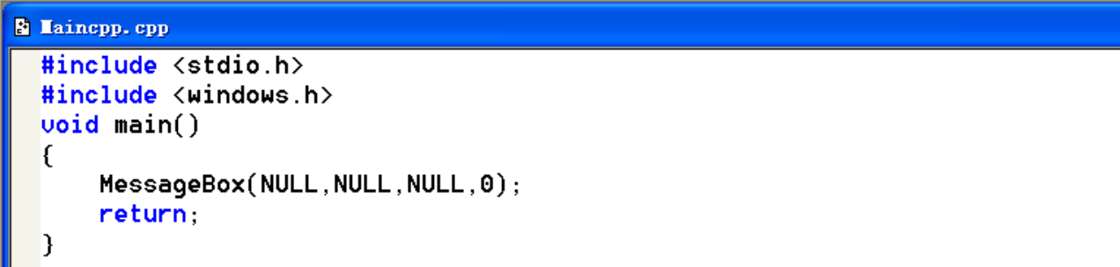

利用调试功能，找到其对应的汇编代码，如下图所示。
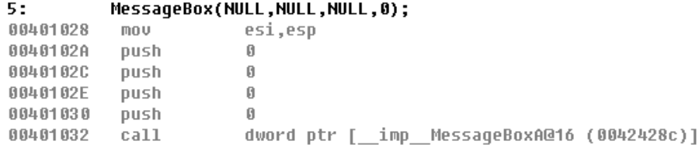

由于push 0的二进制机器码中会出现00（即出现空字节），为了避免shellcode被截断，这一般是不允许的，所以我们还要对代码进行加工，改为以下的代码：
#include <stdio.h>
#include <windows.h>
void main() {
LoadLibrary("user32.dll"); // 加载user32.dll
__asm
{
xor ebx, ebx // 使用xor清零
push ebx // 代替原来的push 0
push ebx
push ebx
push ebx
mov eax, 77D507EAh // 0x77D507EA是MessageBoxA函数在系统中的地址
// 获得该地址的方法详见教材5.1.3节，此处不详细介绍
call eax
}
return;
}
在VC6里调试以上程序，转到反汇编，查看_asm里的汇编代码的地址，发现为0040103C-00401048。查看该地址的二进制机器码，得到：33 DB 53 53 53 53 B8 EA 07 D5 77 FF D0。
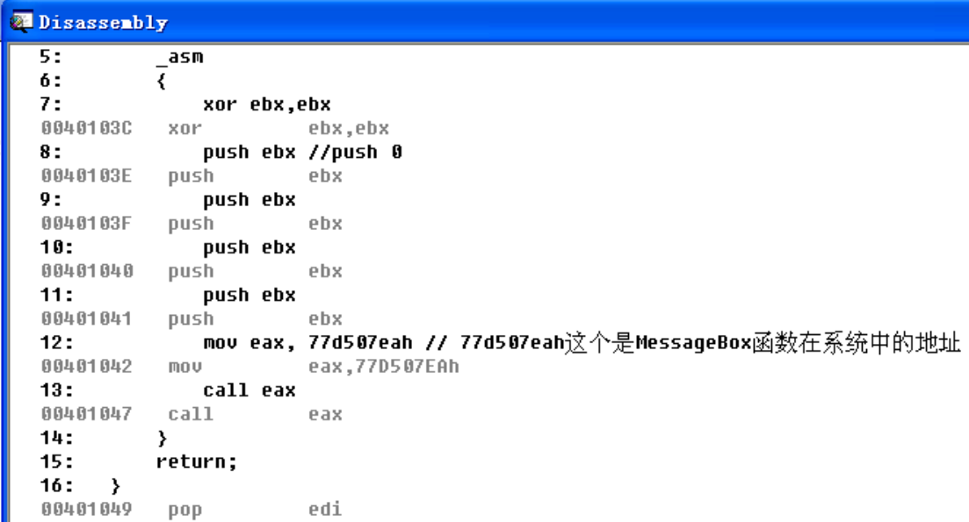
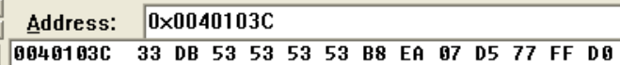

现在已经完成了对shellcode的提取，可以编写以下程序进行测试：
#include <stdio.h>
#include <windows.h>
char ourshellcode[] = "\x33\xDB\x53\x53\x53\x53\xB8\xEA\x07\xD5\x77\xFF\xD0";
void main()
{
LoadLibrary("user32.dll");

int* ret;
// 声明一个整型指针 ret，未初始化，此时 ret 指向随机内存地址。
ret = (int*)&ret + 2;
// &ret：获取指针变量 ret 自身的地址（即指针的指针）。
// (int*)&ret：将& ret 强制转换为 int* 类型，此时它是一个指向 int* 类型变量的指针。
// + 2：指针算术运算。由于 int* 的步长为 sizeof(int)（4 字节）， + 2 会移动 2 * 4 = 8 字节。

(*ret) = (int)ourshellcode;
// &ret 是 ret 变量的地址，(int*)&ret + 2 会指向当前栈帧中返回地址的位置。
// 此操作的目的是让 ret 指向函数的返回地址。
return;
}
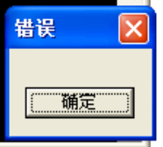
在VC6里运行以上程序，发现成功弹出对话框（显示错误是因为目前还没有传入要显示的参数）。
说明shellcode的提取成功。但是现在想要对话框显示“hello world”，则需要将以上代码进行修改来得到想要的shellcode。
#include <stdio.h>
#include <windows.h>
void main()
{
LoadLibrary("user32.dll");
__asm
{
xor ebx, ebx
push ebx
// “hello world”对应的ASCII码为：\x68\x65\x6C\x6C\x6F\x20\x77\x6F\x72\x6C\x64\x20。
// 考虑小端序，在内存中的实际存储为6C6C6568 6F77206F 20646C72（地址由小到大）。
// 入栈需要倒着来，大地址先入栈。
push 20646C72h
push 6F77206Fh
push 6C6C6568h
mov eax, esp
push ebx
push eax
push eax
push ebx
mov eax, 77D507EAh
call eax
}
return;
}
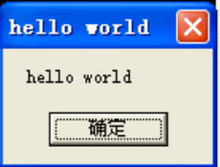
在VC6里运行以上程序，发现此时弹出的对话框成功显示了“hello world”。

（2）shellcode编码

shellcode通常都需要进行编码，目的是避免坏字（如空字符、换行、空格等等）、符绕过检测、适配协议限制等。
通过（1）中的方法可以提取到弹出显示“hello world”的对话框的shellcode为：\x33\xDB\x53\x68\x72\x6C\x64\x20\x68\x6F\x20\x77\x6F\x68\x68\x65\x6C\x6C\x8B\xC4\x53\x50\x50\x53\xB8\xEA\x07\xD5\x77\xFF\xD0\x90（在结尾添加90，机器码90对应的指令是NOP（空操作），便于后续编码解码操作）。
shellcode编码的方式有很多，这里采用异或编码。通过以下程序即可得到编码后的shellcode，储存在encode.txt中。
#include <stdlib.h>
#include <string.h>
#include <stdio.h>

void encoder(char* input, unsigned char key) {
int i = 0, len = 0;
FILE* fp;
len = strlen(input); // 计算输入字符串长度（直到遇到'\0'）
unsigned char* output = (unsigned char*)malloc(len + 1); // 分配内存来存储编码后的结果

for (i = 0; i < len; i++){
output[i] = input[i] ^ key; // 对每个字符进行 XOR 编码（异或密钥为key）
} // 加密过程

fp = fopen("encode.txt", "w+"); // 创建文件encode.txt
fprintf(fp, "\""); // 写入起始双引号（注意转义字符）

for (i = 0; i < len; i++) {
fprintf(fp, "\\x%0.2x", output[i]); // 将每个字节格式化为16进制转义字符
if ((i + 1) % 16 == 0) // 每16字节换行并添加新双引号
fprintf(fp, "\"\n\"");
}
fprintf(fp, "\""); // 写入结束双引号
fclose(fp);
printf("dump the encoded shellcode to encode.txt OK!\n");
free(output); // 释放内存
}
int main() {
// 原始 shellcode
char sc[] = "\x33\xDB\x53\x68\x72\x6C\x64\x20\x68\x6F\x20\x77\x6F\x68\x68\x65\x6C\x6C\x8B\xC4\x53\x50\x50\x53\xB8\xEA\x07\xD5\x77\xFF\xD0\x90";

// 调用编码函数，密钥为0x44
encoder(sc, 0x44);

getchar();
return 0;
}
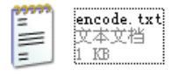

运行程序，得到如下结果：
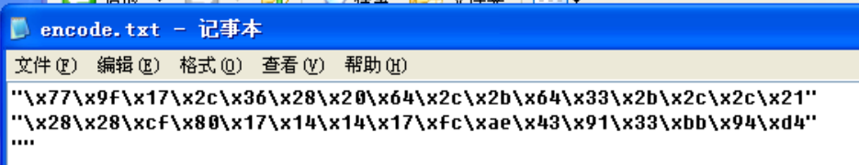

（3）shellcode解码

编码后的shellcode必须经过解码才能正确运行，我们需要编写一个解码程序，解码程序会与编码后的shellcode联合执行。解码程序如下：
#include <stdlib.h>
#include <string.h>
#include <stdio.h>

int main()
{
__asm
{
// 获取当前代码位置（解码程序的关键是动态计算加密shellcode的起始地址）
call lable;
lable:
pop eax // 弹出call指令压入的返回地址到EAX（此时EAX指向lable标签地址）
add eax, 0x15 // 计算加密数据的起始地址（跳过后续汇编指令，定位到加密数据区）
xor ecx, ecx
// 动态解码循环（异或解码）
decode_loop :
mov bl, [eax + ecx] // 读取加密数据的1个字节到BL寄存器
xor bl, 0x44 // 用密钥0x44进行异或解码
mov[eax + ecx], bl // 将解码后的字节写回原地址（覆盖加密数据）
inc ecx // 计数器+1，处理下一个字节
cmp bl, 0x90 // 检查解码后的字节是否为0x90（NOP指令）
jne decode_loop // 如果不是0x90，继续循环
}
return 0;
}

通过同样的方法提取到的机器码如下图内存显示所示：
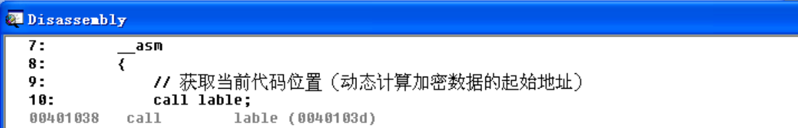

最后，将现在得到的shellcode解码程序的机器码与（2）中得到的加密后的shellcode连接，就得到了完整的shellcode：
\xE8\x00\x00\x00\x00\x58\x83\xC0\x15\x33\xC9\x8A\x1C\x08\x80\xF3\x44\x88\x1C\x08\x41\x80\xFB\x90\x75\xF1\x77\x9F\x17\x2C\x36\x28\x20\x64\x2C\x2B\x64\x33\x2B\x2C\x2C\x21\x28\x28\xCF\x80\x17\x14\x14\x17\xFC\xAE\x43\x91\x33\xBB\x94\xD4

现在进行验证：在VC6里运行以下程序，可以发现成功弹出了显示“hello world”的对话框，故完整的shellcode编码成功！
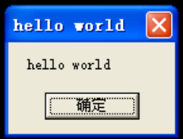
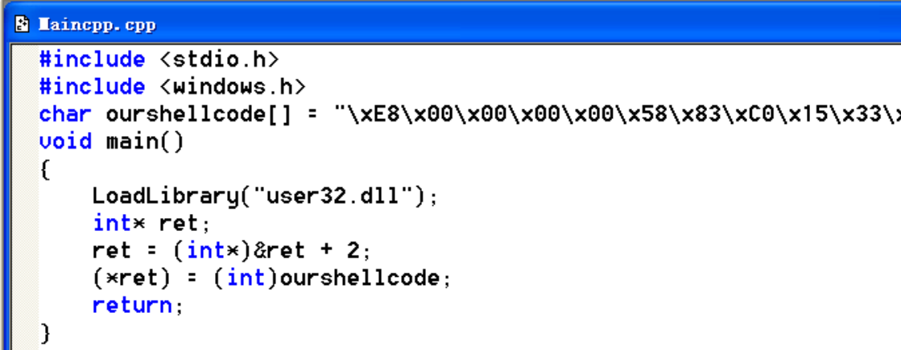

四、心得体会

（1）shellcode提取的思想
1.核心目标：提取可独立运行的二进制机器码，确保其不依赖外部环境，且能直接注入目标程序执行。
2.关键步骤
①避免坏字符：使用汇编指令替代会产生空字节的操作。例如，通过 xor ebx, ebx 清零寄存器，替代 push 0（机器码含 0x00），防止输入函数截断。
②动态获取函数地址：直接调用系统函数（如 MessageBoxA）需硬编码地址（如 0x77D507EA），但实际应用中需通过动态解析绕过 ASLR。
③调试提取机器码：利用调试工具查看汇编指令对应的二进制代码，手动提取为十六进制字符串。
④栈帧布局控制：通过修改返回地址（如 ret = (int*)&ret + 2）劫持程序流程，使返回地址指向 shellcode 起始位置，触发执行。

（2）shellcode编码的原理
1.异或（XOR）编码实现：逐字节与固定密钥异或（如 0x44）。数学上有data ^ key ^ key = data，确保运行时可还原。
2.终止标识：在 shellcode 末尾添加 0x90（NOP 指令），解码时检测到 0x90 停止循环。
3.解码程序：需要动态确定shellcode起始位置，这里使用 call + pop 技巧获取当前指令地址，通过偏移计算定位加密数据区。

